[提出書類チェックシート]

- 本事業の申請書類を提出する際は、以下の要領に従った提出書類の確認を行ってください。
- チェックした資料（正本１部、副本７部）をそれぞれＡ４ファイルに綴じ、ページ又はインデックス等により仕切り、番号を振り、本チェックシートにその番号を記入してください（書類にはインデックスシール等を貼らないでください）。なお、添付資料は正本のみに添付してください。
- 本チェックシートも提出書類とともに提出してください（ファイルの先頭に綴じ込むこと）。

様式番号 | 提出書類名 | チェック | インデックス番号等
連絡票 | 連絡窓口表
様式第１ | 交付申請書
様式第２ | 実施計画書
添付資料  （注１） | 財務諸表（直近２カ年分）
添付資料  （注１） | 会社概要パンフレット
添付資料  （注１） | 申請概要（パワーポイント）  ＊別添資料を参考に作成してください。
添付資料  （注１） | 金額の算出根拠資料（見積書、カタログ等）
添付資料  （注１） | 申請者 定款
添付資料  （注１） | 登記簿（履歴事項全部証明書の原本）
電子データ | 申請様式書類の電子データ（ＣＤ）

注１：上記の他、間接補助事業者が必要と判断した書類があれば参考資料として提出してください。

（連絡票）

連絡担当窓口表
申 請 者 名 |  | ○○株式会社
連絡担当窓口 | 氏名（ふりがな）
連絡担当窓口 | 所属（部署名）
連絡担当窓口 | 役職
連絡担当窓口 | 電話番号  （代表・直通）
連絡担当窓口 | Ｅ－ｍａｉｌ

様式第１
年 月 日
一般財団法人エネルギー総合工学研究所
理事長 白 圡 良 一 殿

住 所
申請者 名 称
代表者等名 印

平成 年度地産地消型再生可能エネルギー面的利用等推進事業補助金
(モデル構築事業のうち再生可能エネルギー導入拡大に向けた取組に係るもの)交付申請書

地産地消型再生可能エネルギー面的利用等推進事業費補助金（モデル構築事業のうち再生可能エネルギー導入拡大に向けた取組に係るもの）交付規程（以下「交付規程」という。）第４条第１項の規定に基づき、上記補助金の交付について下記のとおり申請します。
なお、補助金等に係る予算の執行の適正化に関する法律（昭和３０年法律第１７９号。以下「適正化法」という。）、補助金等に係る予算の執行の適正化に関する法律施行令（昭和３０年政令第２５５号）、地産地消型再生可能エネルギー面的利用等推進事業費補助金交付要綱及び交付規程の定めるところに従うことを承知の上、申請します。

記
１．補助事業の目的及び内容

２．補助事業の開始及び完了予定日

３．補助事業に要する経費 円

４．補助対象経費 円

５．補助金交付申請額 円

６．補助事業に要する経費、補助対象経費及び補助金の配分額
（別紙の通り）

７．同上の金額の算出基礎
（注）消費税及び地方消費税に係る仕入控除税額を減額して申請する場合は、次の算式を明記すること。
補助金所要額－消費税及び地方消費税に係る仕入控除税額＝補助金額
（別紙）

補助事業に要する経費、補助対象経費及び補助金の配分額
区 分 | 費 目 | 内 容  (注１） | 補助事業に要する経費  （注２） | 補助対象経費  （注３） | 補助率  （注４） | 補助金の額  （注５）
事業費 | 設計費 |  | 円 | 円 |  | 円
事業費 | 設備費
事業費 | 工事費
事業費 | 諸経費
合 計
（注１） 本文別表１の「補助対象経費の区分および補助率について」の内容欄に記載の費目をもとに、費用を出来るだけ分かりやすく分解して示してください。また各内容の算定根拠も必要に応じ添付資料で示して下さい。
（注２）「補助事業に要する経費」とは、当該事業を遂行するために必要な経費を意味します。なお、消費税及び地方消費税相当額を差し引いた金額を記入してください。
（注３）「補助対象経費」には、「補助事業に要する経費」のうちで補助対象となる経費について、消費税及び地方消費税相当額を差し引いた金額を記入してください。
（注４） 補助率には、１/２（民間団体等）２/３（地方公共団体と共同実施する民間団体等）のいずれかを記載してください。
（注５）「補助金の額」は、「補助対象経費」のうちで補助金の交付を希望する額で、その限度は、「補助対象経費」に補助率を乗じた額（１円未満は切捨て）をいいます。

（様式第２）

申請者 住 所
氏 名 法人にあたっては名称
及び代表者の氏名 印

実施計画書

１．補助事業の実施計画
(１) 補助事業の目的
（イ）目的
＊再生可能エネルギー拡大導入に資する取組であることが明確になるよう記載すること。
＊定量的な目標等を入れて記載すること。
（ロ）実施場所（住所及び事業所名）
＊実施する場所（地域）とその選定した理由を記載すること
(２) 補助事業の概要

２．補助事業の具体的な内容
（１）事業の実施方法
＊事業内容の項目ごとに、具体的な実施方法及び内容を記載すること。
＊本事業の成果を高めるための具体的な提案を記載すること。
＊導入する機器・システムの種類とその機能、台数、設置場所について記載すること。
＊機器・システムの運用方法について記載すること。
＊どのようなデータを集め、それをどのような方法で検証・評価するのかについて記載すること。

（２）事業実施工程表
＜平成 年度＞
実施項目 | 平成 年度
実施項目 | 4 | 5 | 6 | 7 | 8 | 9 | 10 | 11 | 12 | 1 | 2 | 3
（注）上記の表に実施項目を記載し、矢印等で全体の実施スケジュールを示してください。

（３）事業実績、業務遂行能力
＊類似事業の実績として、事業名、事業概要、実施年度、発注者等（自主事業の場合はその旨）を記載すること
＊国等からの補助金の受け入れ、委託契約の受託等の実績
＊経理責任者、事務管理責任者等の氏名、所属等を記載

３．実施体制（別紙）
（１） 実施体制図

（２）実施体制
＊実施責任者略歴、研究員・実施者の氏名、所属、役職、業務内容を記載

４．補助対象経費の算出根拠
＊事業費について記載
＊事業費は、予定されている契約等の単位で記載（見積書、定価表、カタログ等を添付）
＊消耗品費、旅費、補助人件費、賃借料等その他経費は詳細に記載

５．補助事業者の概要
※各項目について直近決算年度末の数値を補助事業者の単体ベースで記入
社 名
代 表 者
役職・氏名
連絡先 | Tel: Fax:  E-mail:
本社所在地
設立年月日 | 年 月 日 | 決算月
資本金 | 千円 | 従業員数
事業内容
主な出資者  （出資比率） | ○○○（株）（６０％）  （株）▽□○（３０％）  （株）□○○（１０％）
（作成責任者役職・氏名： ○○事業部長 ○○ ○○ 印）
※印については私印で可。

以下に代表者を含めた役員全員を記載してください
シメイ | 氏名 | 生年月日 |  |  |  | 性別 | 所属 | 役職名
シメイ | 氏名 | 和暦 | 年 | 月 | 日 | 性別 | 所属 | 役職名
（例）ｹｲｻﾞｲ ﾀﾛｳ | 経済 太郎 | S | 35 | 01 | 01 | M | (株)経済産業 | 代表取締役社長
（注１）記載しきれない時は、適宜追加して記載してください。
（注２）氏名カナは、半角、姓と名の間も半角で１マス空けてください。
（注３）氏名漢字は、全角、姓と名の間も全角で１マス空けてください。
（注４）生年月日は、大正はT、昭和はS、平成はHで半角とし、数字は２桁半角で記載してください。
（注５）性別は、半角とし、男性はM、女性はF としてください。
（注６）外国人については、氏名欄にはアルファベットを、シメイ欄は当該アルファベットのカナ読みを記載してください。

６．添付書類
＊上記の他、必要な書類があれば添付すること

（別紙）

１、実施体制図

経済産業省

Ｉ Ａ Ｅ

（あくまで例示です）
代表取締役

総務部
管理部門

業務部

経理部

研究開発部門
○○部

新エネ部門
□□部

外注先 ○○株式会社

外注先 △△株式会社

外注先 ××株式会社

２、実施体制
（イ）実施責任者（略歴）

（ロ）実施者

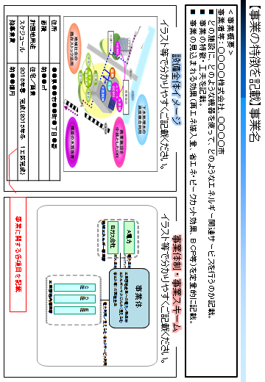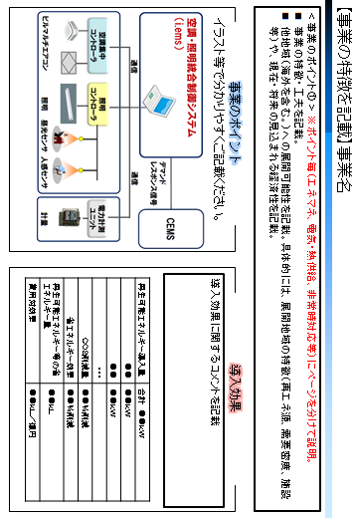
別添資料

